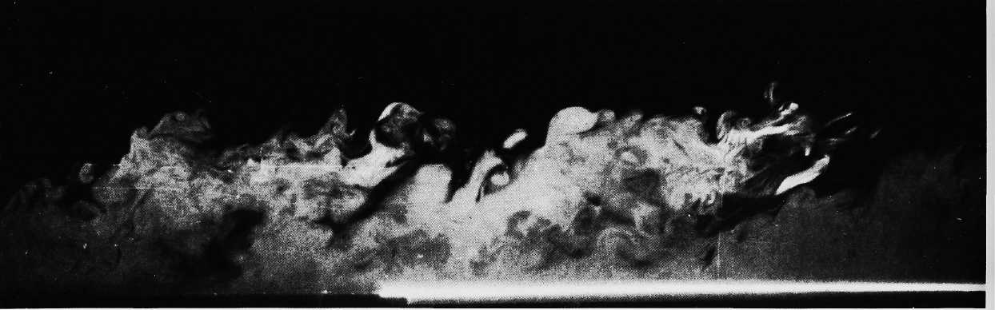

Рисунок 86(158).Турбулентный пограничный слой на стенке.
Туман из мелких капелек масла введен внутрь ламинарного пограничного слоя через пол рабочей части аэродинамической трубы, после чего слой искусственно турбулизуется. Вертикальный световой нож демонстрирует структуру течения на расстоянии 5,8 м вниз по потоку, где число Рейнольдса, рассчитанное по толщине потери импульса, равно примерно 4000. [Falco, 1977]

